专业培训记录
■QMS □50430

受审核方名称 |  | 四川量和科技开发有限公司 |  |  |  | 专业小类/  项目代码 |  | 33.02.01
教师姓名 |  | 郭力 |  | 专业 | 33.02.01 | 培训地点 |  | 远程视频
受培训人员 | 姓名 | 明利红
生产工艺/  服务过程 |  | 需求分析、确认→概要设计→详细设计→编码→测试→交付、验收
关键过程及需要确认的过程及主要控制参数 |  | 关键过程:编码、测试  需确认过程:设计开发过程
相关质量法律法规的要求及产品标准 |  | 信息技术 软件工程术语GB/T 11457-2006、计算机软件可靠性和可维护性管理GB/T 14394-2008、软件产品分类GB/T 36475-2018、《计算机软件保护条例》（2013年1月30日《国务院关于修改〈计算机软件保护条例〉的决定》第二次修订）、《软件文档管埋指南》SJ 20523-1995
检验和试验项目及要求(如有型式试验要求,要进行说明) |  | 编码、测试
其它相关知识
填表人  (专业人员) |  | 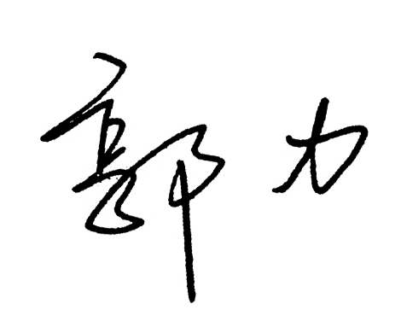 |  | 日期 |  |  | 2022.11.21
审核组长 |  | 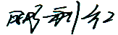 |  | 日期 |  |  | 2022.11.21

注：如有其他培训内容或空格不够可另加附页

专业培训记录
□EMS
受审核方名称 |  | 四川量和科技开发有限公司 |  |  |  | 专业小类/  项目代码 |  | 33.02.01
教师姓名 |  | 郭力 |  | 专业 | 33.02.01 | 培训地点 |  | 远程视频
受培训人员 | 姓名 | 明利红
生产工艺/  服务过程 |  | 需求分析、确认→概要设计→详细设计→编码→测试→交付、验收
重要环境因素及控制措施 |  | 固废排放：材料包装物废弃、办公垃圾，实行垃圾分类处理，办公固废由办公室统一收集，物业统一处理。火灾：办公过程；对重点部位按防火要求配备环保型灭火器材；严格落实各项消防规章及防火管理制度。
相关环境法律法规的要求及产品标准 |  | 中华人民共和国环境保护法、中华人民共和国环境影响评价法、中华人民共和国水污染防治法、中华人民共和国大气污染防治法、中华人民共和国环境噪声污染防治法、中华人民共和国固体废物污染环境防治法、中华人民共和国消防法等
环境监测报告（适用时） |  | 不适用
其它相关知识
填表人  (专业人员) |  |  |  | 日期 |  |  | 2022.11.21
审核组长 |  |  |  | 日期 |  |  | 2022.11.21

注：如有其他培训内容或空格不够可另加附页

专业培训记录
□OHSMS
受审核方名称 |  | 四川量和科技开发有限公司 |  |  |  | 专业小类/  项目代码 |  | 33.02.01
教师姓名 |  | 郭力 |  | 专业 | 33.02.01 | 培训地点 |  | 远程视频
受培训人员 | 姓名 | 明利红
生产工艺/  服务过程 |  | 需求分析、确认→概要设计→详细设计→编码→测试→交付、验收
不可接受风险和危险源及控制措施 |  | 触电事故：严格执行安全用电规范,办公区域线路定期检查；  火灾事故：对重点部位按防火要求配备环保型灭火器材；严格落实各项消防规章及防火管理制度。  交通意外事故：销售运输过程严格按照交通相关规章制度驾驶，严谨疲劳驾驶酒后驾驶。
相关职业健康安全法律法规的要求及产品标准 |  | 中华人民共和国安全生产法、中华人民共和国特种设备安全法、中华人民共和国劳动法、中华人民共和国消防法、中华人民共和国妇女权益保障法、电气安全管理规程、女职工劳动保护特别规定、特种设备安全检察条例、火灾事故调查规定、消防监督检查规定、工伤保险条例、未成年工特殊保护规定等
作业场所职业健康安全监测报告（适用时） |  | 不适用
其它相关知识
填表人  (专业人员) |  |  |  | 日期 |  |  | 2022.11.21
审核组长 |  |  |  | 日期 |  |  | 2022.11.21

注：如有其他培训内容或空格不够可另加附页

